lusieurs dizaines de milliers de cartes postales satiriques et humoristiques ont été produites et diffusées pendant la Grande Guerre, en Europe continentale et en Amérique du Nord, mobilisant
P
dessinateurs et éditeurs dans une industrie culturelle consacrée par la Belle Époque, et que les circonstances du conflit ont transformée en vecteur du discours patriotique. Reproduits sur des supports cartonnés d’un format standardisé, à usage épistolaire ou cartophilique, les sujets graphiques des cartes postales, augmentés de légendes et de messages textuels, ont tantôt une vocation humoristique et euphémisante de la guerre, tantôt une ambition agressive, dirigée contre l’ennemi, dans un répertoire outrageant et volontiers haineux.
Ces cartes comiques et caricaturales circulant entre la sphère domestique et l’espace public, qui ne sont pas sans liens avec les journaux illustrés, les affiches et, plus généralement, les éphémères imprimés, ont été fabriquées grâce à des techniques multiples, dont certaines sont demeurées, à ce jour, mal documentées : chromolithographies, gravures fines à tirages limités, montages photographiques, cartes à systèmes physiques ou optiques, coloriages au pochoir, trucages chimiques, gravures sur bois, cuir ou métal, cartes brodées en soie ou en dentelle…
Derrière cette production pléthorique d’objets visuels qu’on s’échangea entre le front et l’arrière, se dessine une économie dont il convient d’étudier les structures de production et de diffusion, les pratiques de réception et de consommation, les effets de translation et d’appropriation. Cette chaîne d’opérations, au sens anthropologique, soulève nombre de questions sur l’histoire contemporaine des sociétés et des sensibilités européennes en temps de guerre.

Économies de la

CarTe
Journée d’étude

posTale
satirique en guerre
(1914-1918)

22 mai 2018 salle Marc Bloch
Université paris-1 panthéon-sorbonne
17, rue de la sorbonne 75005 parIs

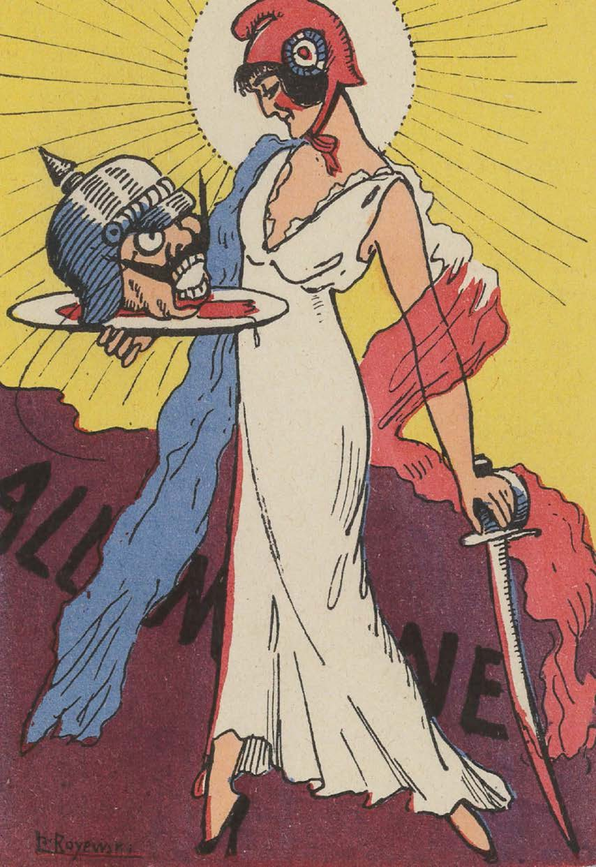
Projet sélectionné au titre de l’appel « Politique scientifique » de l’Université Paris-1 Panthéon-Sorbonne
Journée d’étude organisée par Bertrand Tillier
L’inscription se fera à l’adresse suivante : meslem@univ-paris1.fr

Journée d’étude organisée l’IDHes et le Centre d’histoire du XIXe siècle
l’inscription se fera à l’adresse suivante :
meslem@univ-paris1.fr

Économies
de la carte
postale satirique en guerre

(1914-1918)

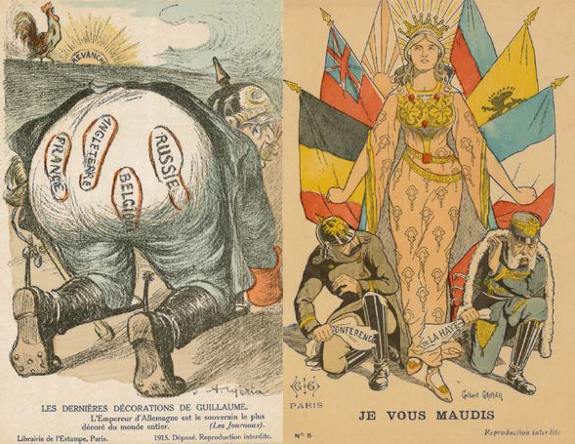
MATINÉE
S

9h30
Accueil des participants

10h00
Bertrand TILLIER (Professeur, Université Paris-1 Panthéon-Sorbonne-IDHES)
La carte postale satirique en guerre : un objet d’histoire.

10h30
Marie-Eve BOUILLON (Docteur de l’EHESS, Archives nationales)
Acteurs de l’édition de cartes postales : modèles professionnels, enjeux culturels et économiques.

11h00
Françoise BOURON (Rédactrice en chef adjointe, Guerres mondiales et conflits contemporains)
Censure et cartes postales en France pendant la Première Guerre mondiale.

11h30
Discussion

12h30
Déjeuner

APRÈS-MIDI

14h00
Annette BECKER (Professeur, Université Paris-Nanterre-HAR)
Cultures de guerre et représentations.

14h30
Vincent CHAMBARLHAC (Maître de conférences, Université de Bourgogne Franche- Comté-Centre Georges Chevrier)
Un merveilleux propagandiste, Quand la carte postale se fait contes et comptines.

15h00
Laurent BIHL (Maître de conférences, Université Paris-1 Panthéon-Sorbonne-Centre d’histoire du XIXe siècle)
Lorsque ça tire pas, satire : la proximité iconographique ente presse satirique et cartes postales entre 1914 et 1918.

15h30
Anne-Sophie AGUILAR (Maître de conférences, Université Paris Nanterre, IUT de Saint-Cloud-Pôle Métiers du Livre-HAR)
Images du front : de la tranchée à la carte postale et aux périodiques. Le cas de Georges Bruyer (1883-1962).

16h00
Discussion

